Министерство науки и образования Российской Федерации

Федеральное государственное бюджетное образовательное учреждение

высшего образования «Саратовский государственный технический университет имени Гагарина Ю. А.»

Кафедра «Химия и химическая технология материалов» 

Принята Проверена

_____________________ ________________________

« _____ »_____________2022 год « _____ »________________2022 год

______________________ _________________________

подпись подпись

Контрольная работа

по дисциплине *«*Органическая химия*»*

Вариант 5

Выполнил: студент заочной формы обучения

группы б1-ТХНБз-31

Мартынов В.Д.

№ зач. книжки 173555

Проверил: Растегаев Олег Юрьевич

Саратов – 2022

**СОДЕРЖАНИЕ**

1. Tипы xимичecкиx cвязeй в органической химии……………………….3
2. Арены. Гoмoлoгичecкий pяд, стpyктypа и изoмepия. Пoлyчeниe и химичecкиe cвoйcтвa……………………………………………………...6
3. Карбоновые кислоты ароматического ряда. Гoмoлoгичecкий pяд, стpуктуpа и изoмepия. Пoлучeниe и химичecкиe cвoйcтвa………….…9
4. Задача 1……………………………………………………………………13
5. Задача 2……………………………………………………………………14
6. Список литературы……………………………………………………….15

1. Tипы xимичecкиx cвязeй в органической химии

Химическая связь - это взаимодействие между атомами в молекуле вещества, в ходе которого два электрона (по одному от каждого атома) образуют общую электронную пару либо электрон переходит от одного атома к другому.

При взаимодействии двух атомов один из них может притянуть к себе внешние электроны другого.

Эта способность называется электроотрицательностью (ЭО). Атом с более высокой электроотрицательностью (ЭО) при образовании химической связи с другим атомом может вызвать смещение к себе общей электронной пары.

Различают четыре вида связей в химии: ковалентную, ионную, металлическую, водородную.

Ковалентная связь - это процесс взаимодействия между атомами с одинаковыми или близкими радиусами, при котором возникает общая электронная пара. Если эта пара принадлежит в равной мере обоим взаимодействующим атомам - это неполярная связь, а если она смещается к одному из них - это полярная связь .

Этот тип связи имеет два механизма образования: обменный и донорно-акцепторный. При обменном механизме объединяются в пару свободные электроны двух атомов, а при донорно-акцепторном - пара электронов одного из атомов смещается к другому на его свободную орбиталь.

Сила притяжения электронов определяется электроотрицательностью атома. Если у двух атомов она одинакова, между ними будет неполярная связь, а если один из атомов имеет большую ЭО - к нему сместится общая электронная пара и получится полярная химическая связь.

Ковалентная неполярная связь образуется в молекулах простых веществ, неметаллов с одинаковой ЭО: Cl2, O2, N2, F2 и других.

Ионная связь - это такое взаимодействие между атомами в молекуле вещества, итогом которого становится образование и взаимное притяжение ионов. Данный тип связи основан на взаимном притяжении ионов с противоположными зарядами. Он возможен между веществами с большой разницей ЭО - металлом и неметаллом. Механизм таков: один из атомов отдает свои электроны другому атому и заряжается положительно. Второй атом принимает электроны на свободную орбиталь и получает отрицательный заряд. В результате этого процесса образуются ионы.

Разноименно заряженные ионы стремятся друг к другу за счет кулоновского притяжения, которое одинаково направлено во все стороны. Благодаря этому притяжению образуются ионные кристаллы, в решетке которых заряды ионов чередуются. У каждого иона есть определенное количество ближайших соседей - оно называется координационным числом.

Обычно ионная связь появляется между атомами металла и неметалла в таких соединениях, как NaF, $CaCl_{2}$, BaO, NaCl, Mg $F_{2}$, и др. Ионная связь в молекуле хлорида натрия.

Металлическая связь - это взаимодействие положительных ионов металлов и отрицательно заряженных электронов, которые являются частью «электронного облака», рассеянного по всему объему вещества.

Наличие такого «электронного облака», которое может прийти в направленное движение, обусловливает электропроводность металлов. Другие их качества - пластичность и ковкость, объясняются тем, что ионы в кристаллической решетке легко смещаются. Поэтому металл при ударном воздействии способен растягиваться, но не разрушаться.

Отличительная особенность металлов в том, что их атомы имеют достаточно большие радиусы и легко отдают свои внешние электроны, превращаясь в положительно заряженные ионы (катионы). В итоге получается кристаллическая решетка, в узлах которой находятся ионы, а вокруг беспорядочно перемещаются электроны проводимости, образуя «электронное облако» или «электронный газ».

Свободные электроны мигрируют от одного иона к другому, временно соединяясь с ними и снова отрываясь в свободное плавание. Этот механизм по своей природе имеет сходство с ковалентной связью, но взаимодействие происходит не между отдельными атомами, а в веществе.

Металлическая связь присуща как простым веществам - таким как Na, Ba, Ag, Cu, так и сложным сплавам - например, AlCr2, CuAl11Fe4, Ca2Cu и другим. К примеру, у железа в чистом виде на внешнем уровне есть два электрона, поэтому его схема металлической связи выглядит так:

Связь в молекуле железа

Водородная связь образуется между молекулами, содержащими водород. Точнее, между атомами водорода в этих молекулах и атомами с большей ЭО в других молекулах вещества.

Данный тип связи в химии стоит отдельно, поскольку он может быть, как внутри молекулы, так и между молекулами. Как правило, у неорганических веществ эта связь происходит между молекулами. Есть молекулы А и В, содержащие водород. При этом в молекуле А есть электроотрицательные атомы, а в молекуле В водород имеет ковалентную полярную связь с другими электроотрицательными атомами. В этом случае между атомом водорода в молекуле В и электроотрицательным атомом в молекуле А образуется водородная связь.

Графически водородная связь обозначается тремя точками , в отдельных случаях водородная связь может образоваться внутри молекулы. Это характерно для органических веществ: многоатомных спиртов, углеводов, белковых соединений и др.

2. Арены. Гoмoлoгичecкий pяд, стpyктypа и изoмepия. Пoлyчeниe и химичecкиe cвoйcтвa

Арены- ароматические углеводороды, в молекулах которых содержится одно или несколько бензольных колец - циклических структур с ароматической связью.

Ароматическая система - электронная циклическая система молекулы, содержащая в кольце в соответствии с правилом Хюккеля: соединение должно проявлять ароматические свойства, если в его молекуле содержится плоское кольцо с $4n+2π$ обобщенными электронами где n может принимать значения 0, 1, 2, 3 и т.д. Название «ароматические соединения» сложилось исторически, так как первые производные бензола были выделены из ароматических природных масел, бальзамов, ладанов и т. д., обладавших приятным запахом.

Бензол ( $C_{6}H_{6})$- простейший ароматический углеводород.

По отношению друг к другу ароматических системы могут быть изолированными либо конденсированными.

Конденсированные полиядерные арены являются жёсткими структурами, имеющими чётко фиксированное расположение в пространстве. Типичным представителем многоядерных изолированных аренов является бифенил и его производные. Бензольные кольца, соединенные одинарной связью, могут свободно вращаться относительно неё и принимать наиболее энергетически выгодное положение (конформацию):

Гомологический ряд аренов представлен в табл.1.

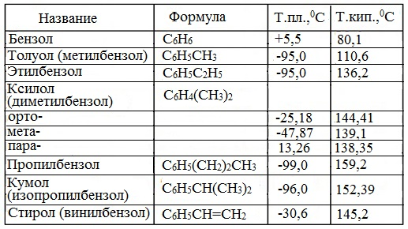

Таблица 1- Гомологический ряд ароматических углеводородов (аренов).

Гомологи бензола — алкиларены имеют общую формулу:

$C_{n} H_{2n^{-6}}$.

Для гомологов бензола структурная изомерия обусловлена взаимным расположением заместителей в кольце. Для гомологов бензола возможна также изомерия строения углеродного скелета.

В молекулах гомологов бензола один или несколько атомов водорода, связанных с бензольным кольцом, заменены на предельные углеводородные радикалы. Название ароматических углеводородов включает слово «бензол» с указанием заместителей в бензольном кольце и их положения. Положение заместителей указывают цифрами или обозначают приставками: орто (о-), мета (м-), пара (п-). Структурные изомеры - это соединения с одинаковым составом, которые отличаются порядком связывания атомов в молекуле, т.е. строением молекул.

Главной цепью в названии аренов принимается ароматическое кольцо, от которого отходят заместители. В следующем представителе гомологического ряда ксилоле (диметилбензоле) имеет значение положение заместителей в кольце. Для его обозначения используются различные приставки: орто- (о-) – заместители находятся у соседних углеродных атомов в кольце, мета- (м-) – заместители находятся через один атом, пара- (п-) – заместители находятся через два атома.

Получение аренов. Арены получают несколькими способами: Реакция Зелинского (тримеризация ацетилена). Данная реакция протекает при пропускании ацетилена над активированным углем при t = 400°C. В результате образуется ароматический углеводород - бензол. В случае, если к ацетилену добавить пропин, то становится возможным получение толуола. Увеличивая долю пропина, в конечном итоге можно добиться образования 1,3,5-триметилбензола. Бензол, толуол и другие арены содержатся в некоторых сортах нефти. Однако основную их часть получают путем каталитического крекинга нефтепродуктов, который включает процессы дегидроциклизации алканов, изомеризации и дегидрирования циклоалканов (нафтенов).

Химические свойства аренов.

Для ароматических соединений характерны реакции замещения, как электрофильного (галогенирование, нитрование, сульфирование, алкилирование, ацилирование, др.), так и нуклеофильного (по различным механизмам). Реакции замещения у ароматических углеводородов протекают по ионному механизму (электрофильное замещение). При этом атом водорода замещается на другую группу (галоген, нитро, алкил и др.).

Возможны реакции окисления, бензол устойчив к действию даже сильных окислителей. Но гомологи бензола окисляются под действием сильных окислителей. Бензол и его гомологи горят. Реакция присоединения, бензол присоединяет хлор на свету и водород при нагревании в присутствии катализатора. (для моноядерных аренов — в весьма жёстких условиях и/или с катализаторами).

3. Карбоновые кислоты ароматического ряда. Гoмoлoгичecкий pяд, стpуктуpа и изoмepия. Пoлучeниe и химичecкиe cвoйcтвa

Ароматические карбоновые кислоты - органические вещества, молекулы которых содержат карбоксильную группу, связанную непосредственно с бензольным ядром или с атомом углерода боковой цепи:

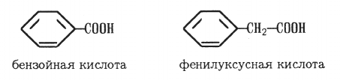

Общая формула предельных одноосновных карбоновых кислот:

СnH2nO2.

Гомологический ряд карбоновых кислот (табл.2).

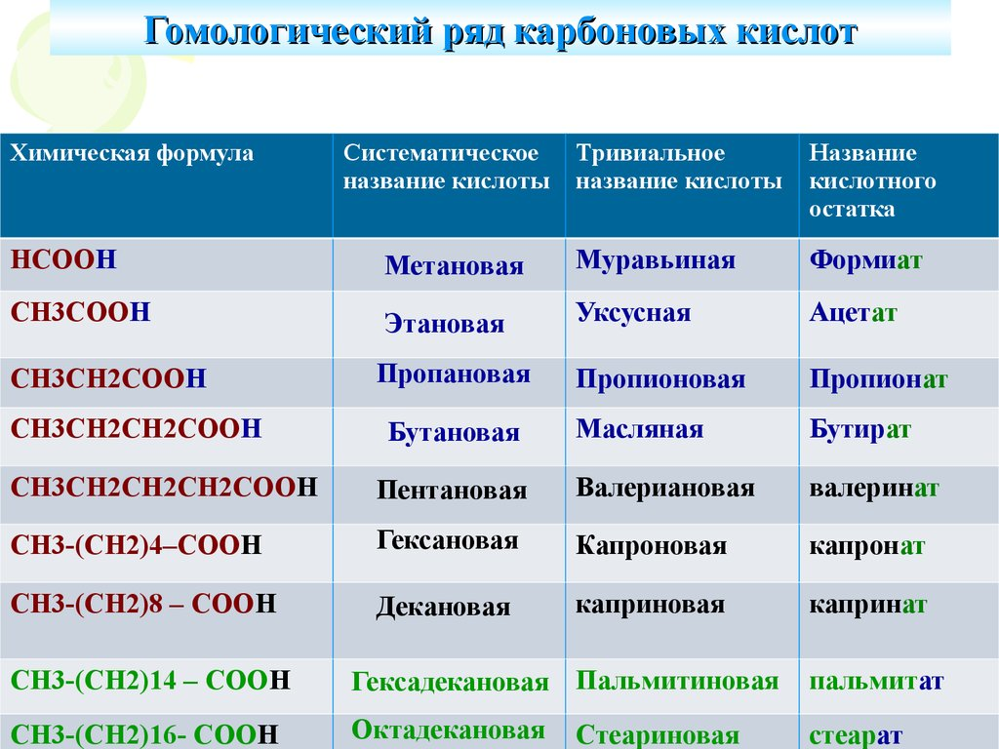

Таблица 2- Гомологический ряд карбоновых кислот

Структура. В зависимости от числа карбоксильных групп ароматические кислоты делятся на одно-, двух- и многоосновные. Названия кислот с карбоксильной группой, соединенной непосредственно с бензольным ядром, связаны с названием ароматических углеводородов, например, толуоловая кислота (тривиальная номенклатура):

https://bstudy.net/htm/img/3/11884/877.png

Структурные изомеры – это соединения с одинаковым составом, которые отличаются порядком связывания атомов в молекуле, т.е. строением молекул. Изомеры углеродного скелета характерна для карбоновых кислот, которые содержат не менее четырех атомов углерода. Например, С4Н8О2 соответствуют бутановая и 2-метилпропановая кислота.

https://chemege.ru/wp-content/uploads/2019/12/%D0%BC%D0%B0%D1%81%D0%BB%D1%8F%D0%BD%D0%B0%D1%8F-%D0%BA%D0%B8%D1%81%D0%BB%D0%BE%D1%82%D0%B0.jpg https://chemege.ru/wp-content/uploads/2019/12/%D0%B8%D0%B7%D0%BE%D0%BC%D0%B0%D1%81%D0%BB%D1%8F%D0%BD%D0%B0%D1%8F-%D0%BA%D0%B8%D1%81%D0%BB%D0%BE%D1%82%D0%B0.jpg

бутановая (масляная) кислота Изомасляная (2-метилпропановая) кислота

Межклассовые изомеры - это вещества разных классов с различным строением, но одинаковым составом. Карбоновые кислоты изомерны сложным эфирам. Общая формула и спиртов, и простых эфиров — CnH2nО2.

Межклассовые изомеры с общей формулой С2Н4О2: уксусная кислота СН3–CОOH и метилформиат H–COOCH3.

Получение. Одноосновные ароматические кислоты, например, бензойную, можно получать следующими способами:

1) Окислением спиртов и альдегидов, омылением нитрилов и т.д. Эти способы использовались и для получения кислот алифатического ряда. При окислении первичных спиртов и альдегидов получаются кислоты с тем же числом атомов углерода в молекуле.

2) Окислением гомологов бензола, например, толуола. При действии на калиевую соль бензойной кислоты любой минеральной кислотой выделяют свободную бензойную кислоту.

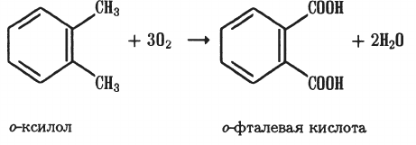

Химические свойства карбоновых кислот. Для карбоновых кислот характерны следующие свойства:

1) кислотные свойства, замещение водорода на металл. Кислотные свойства карбоновых кислот возникают из-за смещения электронной плотности к карбонильному атому кислорода и вызванной этим дополнительной (по сравнению со спиртами) поляризацией связи О–Н.Карбоновые кислоты - кислоты средней силы. В водном растворе карбоновые кислоты частично диссоциируют на ионы: R–COOH ⇆ R-COO– + H+.

2) замещение группы ОН. Для карбоновых кислот характерны реакции нуклеофильного замещения группы ОН с образованием функциональных производных карбоновых кислот: сложных эфиров, амидов, ангидридов и галогенангидридов. При взаимодействии аммиака с карбоновыми кислотами образуются соли аммония:

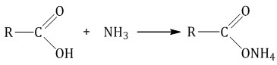

При нагревании карбоновые соли аммония разлагаются на амид и воду:

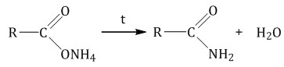

3) замещение атома водорода в алкильном радикале. Карбоксильная группа вызывает дополнительную поляризацию связи С–Н у соседнего с карбоксильной группой атома углерода (α-положение). Поэтому атом водорода в α-положении легче вступает в реакции замещения по углеводородному радикалу. В присутствии красного фосфора карбоновые кислоты реагируют с галогенами. Например, уксусная кислота реагирует с бромом в присутствии красного фосфора.

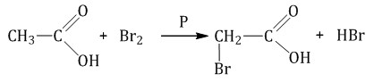

4)образование сложных эфиров — этерификация.

Задача 1.

Назвать следующие соединения:



а) 2,2-диметилпропан-1 б) 2,3,5-триметилгексанол-3

в) бутен-3-ол-2 г) 3-метилбутандиол-1,2

Задача 2.

С помощью каких реакций можно осуществить следующие превращения:

Ацетилен → бензол → хлорбензол → толуол → 2,4,6 тринитротолуол



3







Список используемой литературы.

1. Зык Н.В. Ароматичность и ароматические углеводороды/ Н.В.Зык. - М.: Изд-во «Колос»,2005. -343 с.

2. Юровская М. А. Основы органической химии: учеб. пособие / М. А. Юровская. - М.: БИНОМ. Лаб. знаний, 2012. - 236 с. Рудзитис Г. Е. Химия. Основы общей химии / Г. Е. Рудзитис. – М.: Просвещение, 2012. - 188 с.

3. Резников В. А. Сборник задач и упражнений по органической химии: учебно-метод. пособие / В. А. Резников. - СПб.: Лань, 2014. - 288 с.

4. Артеменко А. И. Органическая химия / А. И. Артеменко. - М: Высшая школа, 2007. - 559 с.

5. Рудзитис Г. Е. Химия. Основы общей химии / Г. Е. Рудзитис. – М.: Просвещение, 2012. - 188 с.

6. Ахметов Н. С. Общая и неорганическая химия,учебник для студ. хим.-технол. спец. вузов/Н.С. Ахметов.- М. : Высшая школа, 2002.-743 с.

7. Химия. Профильный уровень: учеб. для общеобразоват. учреждений / В. В. Еремин, Н. Е. [и др.] под ред. В.В.Кузьменко. – М.: Дрофа, 2008. – 463 с.